NIỀM VUI NGÀY TỰU TRƯỜNG
Sáng ngày 28/8/2023, hòa trong niềm vui chung của hàng triệu giáo viên và học sinh trong cả nước, thầy và trò trường trường THCS Bắc Cường nô nức tới trường sau kỳ nghỉ hè. Đặc biệt là học sinh lớp 6 đầu cấp, các em luôn luôn háo hức, mong chờ được đến ngôi trường mới, nơi sẽ tiếp tục chắp cánh ước mơ, hoài bão cho các em vươn tới những chân trời mới.
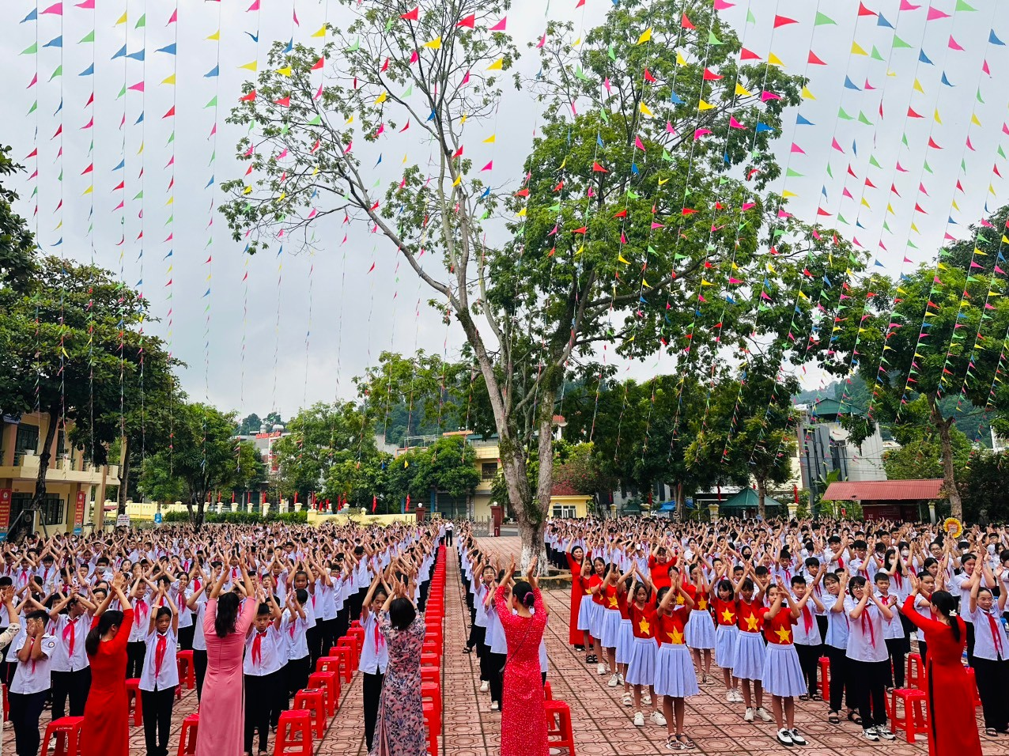
HS tham gia hoạt động tập thể trong ngày đầu đến trường
Ngay từ sáng sớm tại cổng trường THCS Bắc Cường đã rộn rã không khí tựu trường. Các bậc cha mẹ đã đưa trẻ đến trường với tâm trạng phấn khởi, hồi hộp. Hình ảnh những anh chị học sinh cùng các cô giáo thướt tha trong tà áo dài ân cần chào đón các em lớp 6 ở cổng trường thật ấm áp. Hình ảnh ấy đã lan tỏa tình yêu, niềm tin của các bậc cha mẹ, của các em học sinh với thầy cô trong nhà trường.

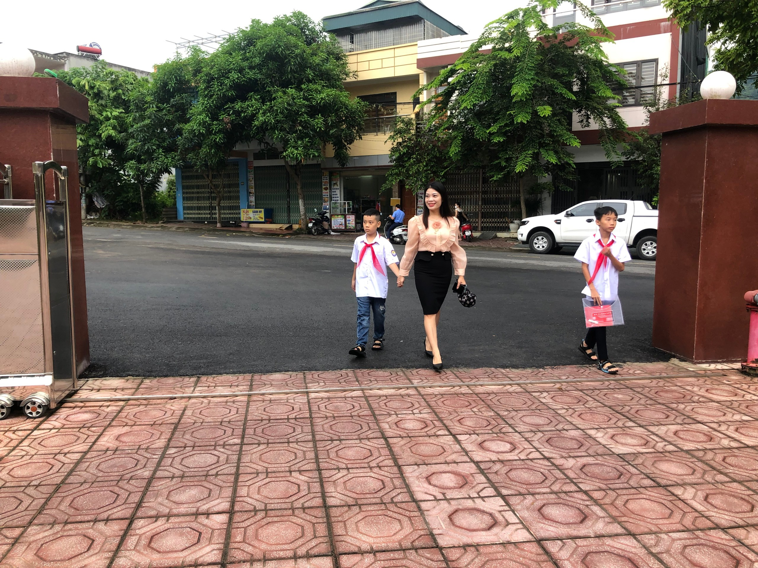

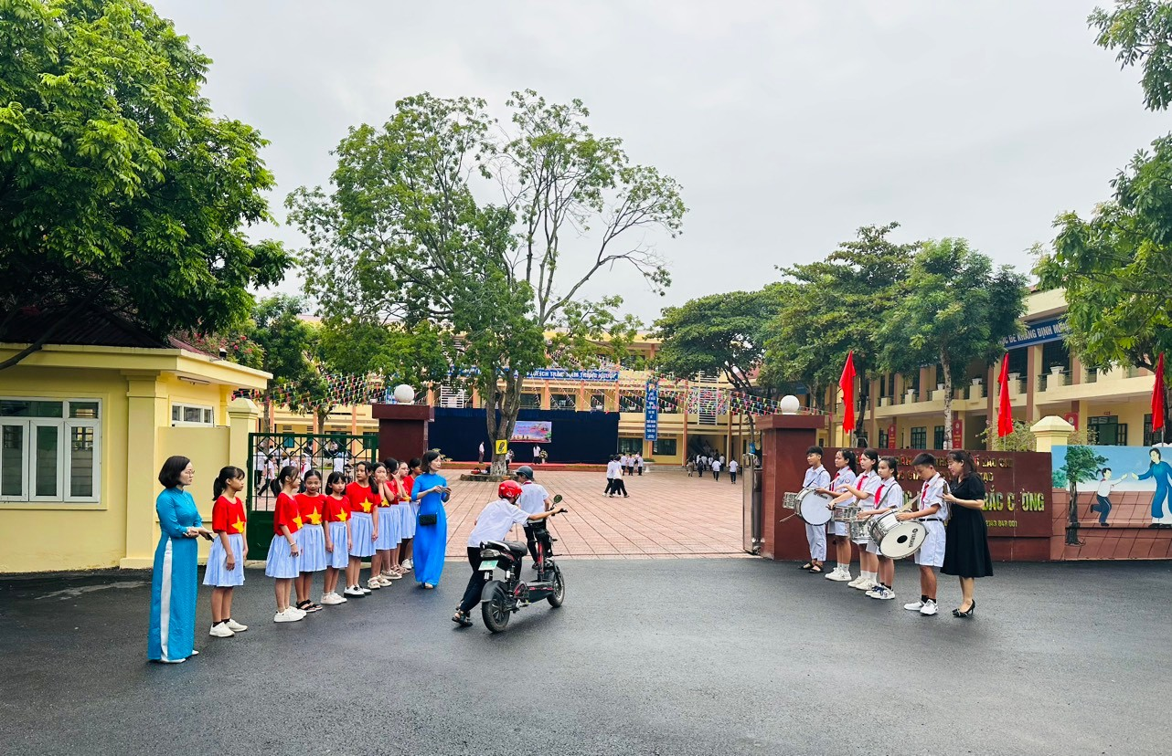
Cha mẹ và các cô giáo và các bạn học sinh chào đón HS lớp 6
Niềm vui trong ngày tựu trường sẽ là niềm hứng khởi cho các em có một tâm thế tốt bước vào năm học mới. Em Linh Chi, học sinh lớp 6C chia sẻ: Khi bước chân vào ngôi trường này em rất hồi hộp và bỡ ngỡ, nhưng trước sự ân cần, gần gũi, động viên của các thầy cô giáo em thấy mình tự tin hơn nhiều. Niềm vui và sự hân hoan, phấn khởi còn được lan tỏa mạnh mẽ hơn nữa khi các em học sinh được tham gia các hoạt động ngoại khóa thú vị, bổ ích như: cùng nhau múa hát, chơi trò chơi vận động cùng các thầy cô…. Từ đó, các em có thêm những trải nghiệm thật vui và ý nghĩa, có thêm được những kĩ năng sống cần thiết cho bản thân. Ngày tựu trường với khí thế đầy năng động, vui vẻ, thoải mái, thân thiện của thầy cô và học trò để chuẩn bị tâm thế sẵn sàng bước vào năm học mới.
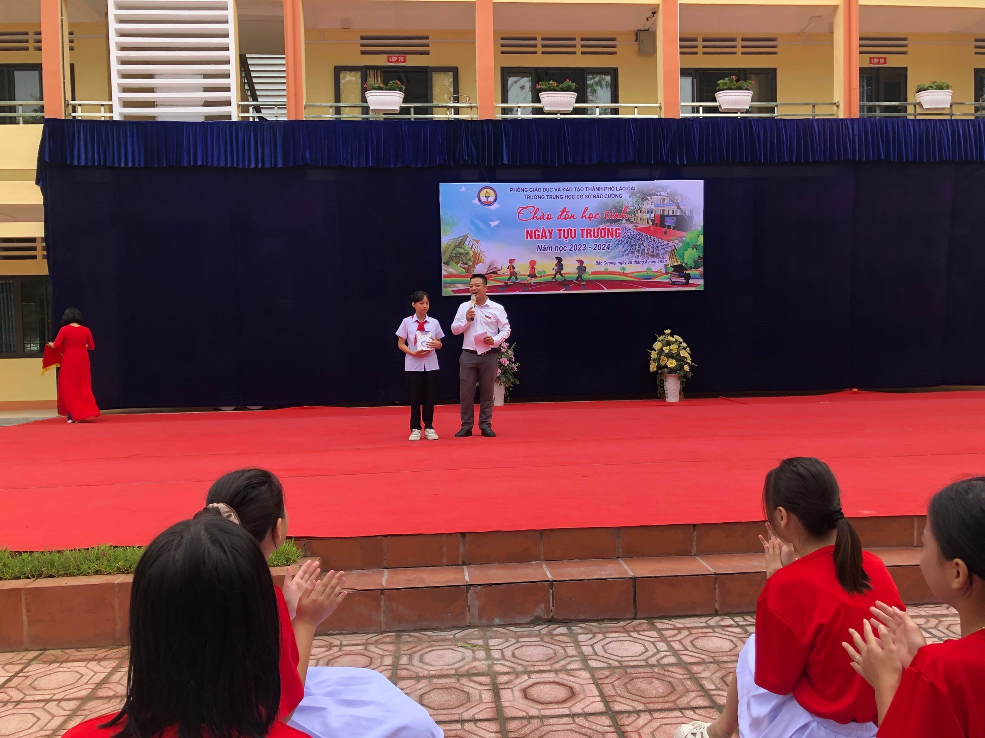
Em Linh Chi – HS lớp 6C chia sẻ cảm xúc ngày tựu trường
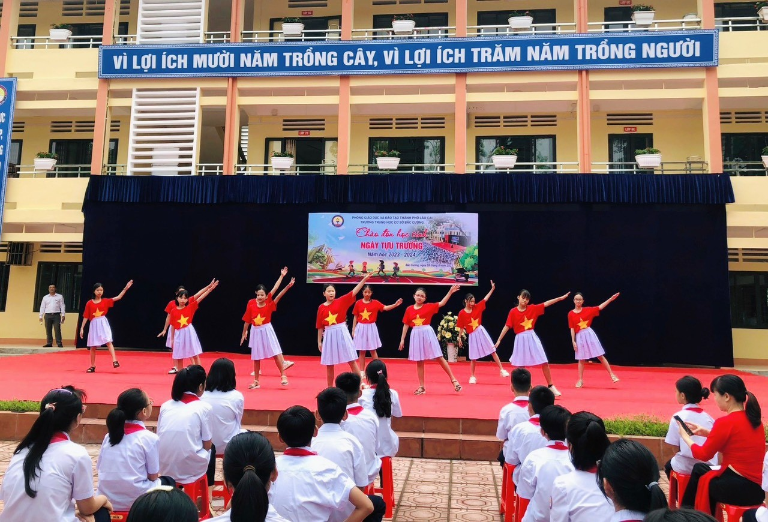
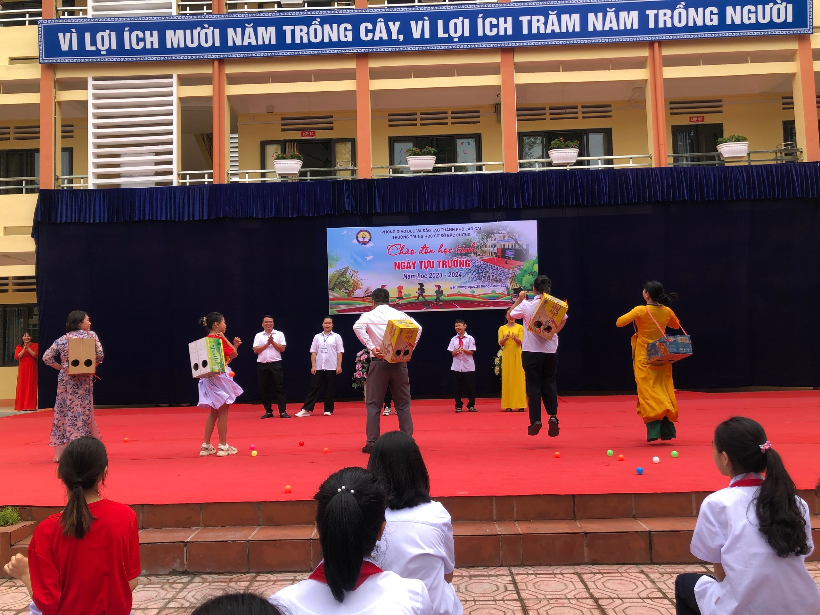
Thầy cô và các em HS tham gia các hoạt động ngoại khóa

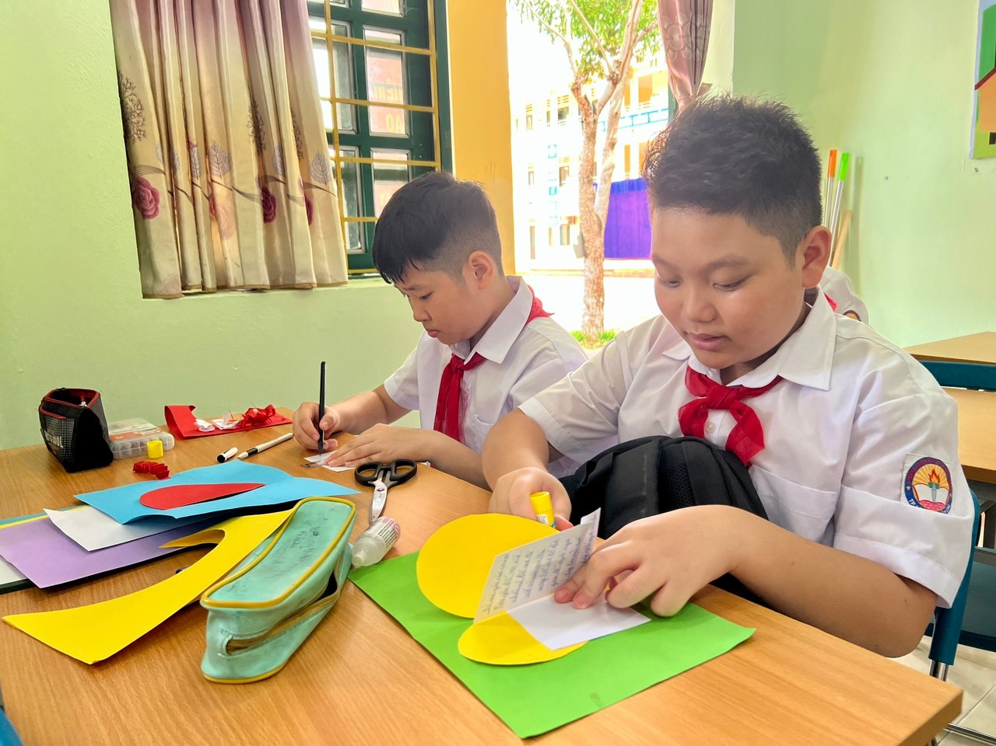

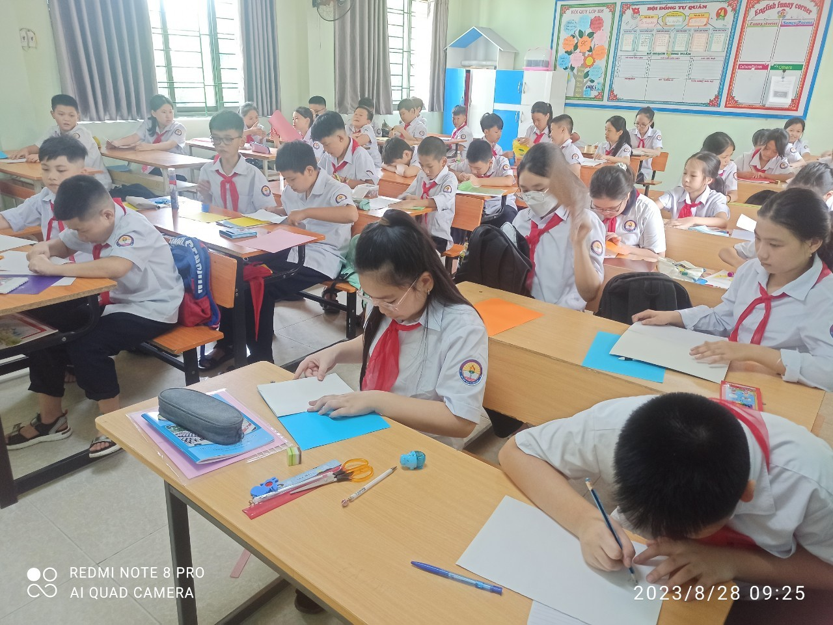
Các em HS chia sẻ những điều em muốn nói
Buổi đầu tựu trường của học sinh trường THCS Bắc Cường khép lại trong niềm hân hoan chào đón các bạn học sinh ngày tựu trường và năm học 2023-2024 hứa hẹn sẽ là một năm học thi đua nâng cao chất lượng giáo dục toàn diện, xây dựng Nhà trường thành một tập thể sư phạm đoàn kết, vững mạnh, một môi trường giáo dục toàn diện, hiệu quả, thân thiện, hơn thế nữa là một mái nhà chung – nơi thắp lên những ngọn lửa đam mê trong trái tim các bạn học sinh.
Tác giả: Ban truyền thông trường THCS Bắc Cường

